シリーズ「職群班活動紹介」③
― 競輪場清掃班、葬祭事業班 ―



「職群班活動紹介」の第３回目をお送りします。今回は、競輪場清掃班と葬祭事業班の活動を紹介します。

競輪場清掃班
〔業務の概要〕
競輪場清掃班は、立川競輪場での競輪開催日及び場外車券発売日に、場内の記者棟、競輪場からＪＲ立川駅方面への道路、周辺の路地や公園、シャトルバスが発着する玉川上水駅周辺及び公園のトイレの清掃をしています。
就業体制は、記者棟の清掃が４名で通常は早朝の３時間就業、競輪場周辺の清掃は８コースに２名ずつ分かれ、レース終了後の午後４時から２時間程度就業、また玉川上水駅や公園のトイレの清掃に１名が１時間就業しています。そのほか、レースの時間中に「早出」として正午から４時間、目立つゴミの片づけなどをしています。
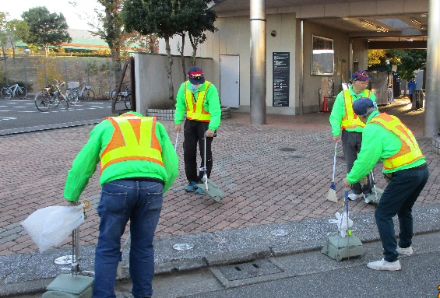
作業では、競輪場周囲の雑草や駐車場・公園・周辺道路に放置された新聞等の回収、秋冬の時期は落葉のゴミが大量にでます。ゴミはそれぞ
れ袋に入
れ、運搬
処理の軽
トラック
に積み込
みます。
最近は、
公園や草
むらに不法投棄も増えており、迅速な連絡・対処対応を心がけています。
平均年齢は高いが安全就業への意識は高く、５年以上事故０を達成しています。また、来場のお客様とのトラブルのないよう言葉づかいや態度について、毎回就業前にミーティングを行い、安全就業とともに徹底しています。
(3) 立川競輪場は1951年に開設され、1985年「KEIRINグランプリ」発祥の地とのことです。


〔競輪場清掃班としての活動〕

競輪場清掃班としては、月１回の本部事務所での担当職員と正副班長のミーティングを行い、作業に関する情報共有を心がけています。

〔班長からひとこと〕

全員の協力でこの４～５年、事故もなく
就業しています。今年は競輪場の改修工事の影響でわれわれの待機場所の移動やゴミの集積場所の変更などがあり、苦労していることもありますが、以前にあった年齢のガイドラインもなくなり、高齢会員も元気に就業しています。今後も無事故を目指して、日々頑張っていきますので、よろしくお願いします。
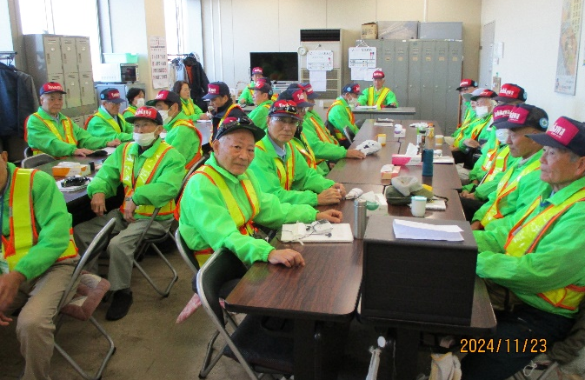

〔事務局より〕

受注当初から、70歳台後半以上の高齢会員の就業場所として重要な仕事でありました。いつもチームワーク良く就業していただきありがとうございます。
おかげさまで事故もなく、また利用者からのクレームもなく、皆様に安心してお任せしております。
今、数名、就業会員を補充したいと考えております。健康・体力の維持にも適した仕事ですので、この仕事に興味のある方は事務局までご連絡ください。
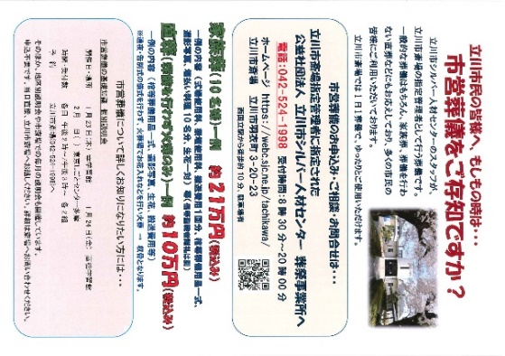
葬祭事業班

〔業務の概要〕

葬祭事業班は、
立川市斎場の指定
管理者として市民
の方が利用される
「市営葬儀」と斎
場の管理運営を担
当しています。
市営葬儀は、
全戸配布した紹介チラシ
１日１件、一般
的な葬儀や家族葬、一日葬、直葬など宗派や形式を問わず要望に沿って執り行っています。
就業会員は２８名で、受付・経理・清掃・従事の４チームに分かれて就業しています。
特に従事は、葬儀の相談・準備・設営・当日の執行・案内・出棺、隣接の火葬場(立川聖苑)への案内などを担当しており、年間約２８０件の市営葬儀をローテーションで担当しています。
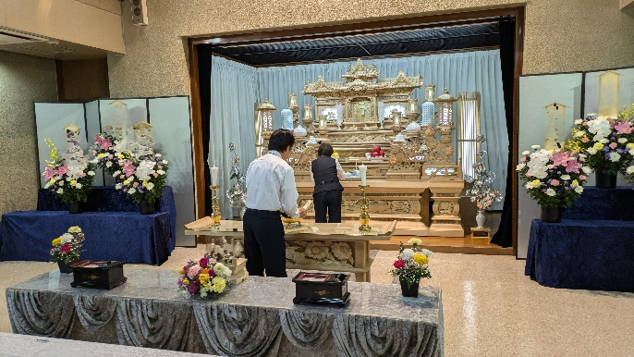

また、市営葬儀利用を市民の皆様に広く知らせる活動も指定管理者として重要な活動であり、毎月最終友引の日に斎場で開催する「市営葬儀説明会」や市内の学習館等で開催する「市営葬儀の基礎知識の個別説明会」などを開催しています。
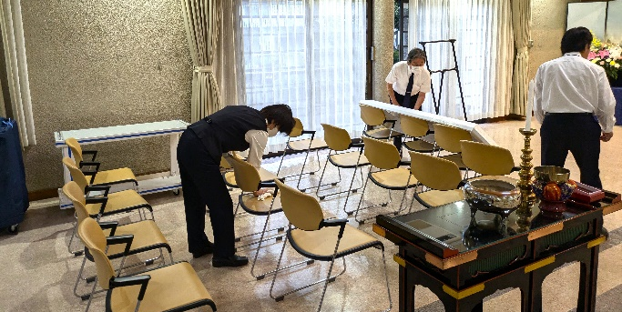

〔葬祭事業班としての活動〕

葬祭事業班としては、定期的な班会議や各グループ長の会議の開催、葬祭事業を統括する職員(葬祭事業所長)や本部事務局との緊密な連携を通じて、葬祭事業に関する情報共有、課題の確認共有に努め、問題の解決を図っています。
また、事業の広報活動にも積極的に協力し、説明会での説明役、面談を担当するとともに、立川聖苑等との連携による研修会の開催にも参加し、事業の円滑な実施に取り組んでいます。

〔班長からひとこと〕

「他人の葬儀なんて…」―葬祭事業班の従事者として携わることとなり、最初に感じていたのが冒頭の気持ちでした。
実際に担当してみて、水子から１００歳
越えの大往生までさまざまな人生があり、ご葬家もいろいろです。打合せをさせていただく場面でよく言われるのは、「何もわからないので・・・、どうしたらよいのか・・・」といった言葉でした。「わからなくて当たり前ですよ」と心配や不安を取り除くように打合せを始めます。
今では、自分の葬儀について、「ああしようこうしよう」と落ち着いて考えることができ、不安な気持ちはなくなりました。
貴方も、葬祭事業班で働いてみませんか？

〔事務局より〕

利用者のアンケートでも、不安や心配を感じるご遺族の皆様に、やさしく思いやりをもって接していることが、大変感謝されているとわかります。
平成16年に現在の事業を受託し20年、指定管理者としても18年が経過しました。細心の注意を払いながらの就業は、緊張感の連続であり、ご苦労をおかけしています。
「葬祭事業はシルバー人材センターに任せるのが安心」との評価を維持していくため、今後もよろしくお願いいたします。

